ЛЬВІВСЬКИЙ НАЦІОНАЛЬНИЙ УНІВЕРСИТЕТ ІМЕНІ ІВАНА ФРАНКА
Факультет прикладної математики та інформатики
ЗВІТ
Software Requirements Specification (SRS)
SpendWise — інтелектуальна система обліку, аналізу та розподілу витрат

Участники
Макогон Данило
Поліщук Андрій
Кашеба Андріана
Предко Лев

1. Вступ

1.1. Мета документа
Цей документ визначає функціональні, нефункціональні, архітектурні та безпекові вимоги до вебзастосунку SpendWise. Специфікація є основою для проєктування, реалізації, тестування та супроводу продукту.

1.2. Призначення та межі системи
SpendWise забезпечує персональний облік доходів і витрат, автоматичну класифікацію транзакцій засобами машинного навчання, аналітику бюджету та спільний облік витрат у групах. Типовий сценарій — подорож, під час якої одна людина оплачує житло або квитки за кількох учасників. Система обчислює частки й формує список взаємних переказів. У MVP не передбачено здійснення реальних банківських переказів чи прямого доступу до банківських рахунків.

1.3. Терміни
Термін | Пояснення
SRS | Специфікація вимог до програмного забезпечення
ML | Машинне навчання
API | Інтерфейс програмної взаємодії
RBAC | Рольове управління доступом
Expense Share | Частка витрати конкретного учасника
Settlement | Погашення взаємної заборгованості
MVP | Мінімально життєздатна версія продукту

2. Загальний опис продукту

2.1. Основні можливості
- Реєстрація, авторизація та керування профілем.
- Створення, редагування та категоризація особистих транзакцій.
- Автоматичне визначення категорії за описом покупки з можливістю виправлення.
- Побудова графіків витрат, порівняння періодів і контроль бюджету.
- Створення груп для подорожей, подій або спільного проживання.
- Рівномірний, фіксований та відсотковий розподіл витрат.
- Автоматичний розрахунок боргів і рекомендованих переказів.
- Підтвердження погашення боргів і експорт звітів.

2.2. Actors / Personas
Актор | Опис | Основні сценарії
Андріана — персональний користувач | 24 роки; хоче контролювати щомісячні витрати | Транзакції, бюджет, графіки
Андрій — організатор подорожі | 27 років; часто оплачує спільні покупки | Групи, запрошення, розрахунки
Лев — учасниця групи | 23 роки; прагне бачити власну частку | Перегляд боргів, підтвердження платежів
Системний адміністратор | Технічне обслуговування сервісу | Моніторинг і конфігурація

3. High-level Architecture — високорівнева архітектура
Рекомендована архітектура — модульний клієнт-серверний вебзастосунок. Frontend (React/TypeScript) взаємодіє з REST API (Python/FastAPI) через HTTPS. Backend містить модулі автентифікації, персональних витрат, групових розрахунків та аналітики. PostgreSQL зберігає користувачів, транзакції, групи, частки та підтвердження переказів. Окремий ML-компонент прогнозує категорії витрат.
Схема компонентів: Користувач → Web UI → REST API → [Auth Service | Expense Service | Group Service | Analytics Service | ML Classifier] → PostgreSQL.

3.1. Алгоритм класифікації
Користувач вводить опис витрати → сервер перевіряє дані → текст нормалізується → ML-модель повертає категорію та оцінку впевненості → користувач підтверджує або виправляє категорію → транзакція зберігається. Якщо ML-сервіс недоступний, ручний запис залишається доступним.

3.2. Алгоритм групових розрахунків
Для учасника i баланс Bᵢ = Pᵢ − Sᵢ, де Pᵢ — фактично сплачена сума, Sᵢ — сума його часток у витратах. Додатний баланс означає вимогу до отримання, від’ємний — борг. Для погашення боргів система зіставляє боржників із кредиторами та генерує рекомендовані перекази. Грошові суми зберігаються десятковими значеннями; сума часток має точно дорівнювати сумі витрати.
Операція | Платник | Сума, грн
Житло | Андрій | 6 000
Ресторан | Марія | 1 500
Транспорт | Олена | 900
Разом | — | 8 400

За рівного розподілу кожен має покрити 2 800 грн. Баланси: Андрій +3 200 грн; Марія −1 300 грн; Олена −1 900 грн. Перекази: Марія → Андрій 1 300 грн; Олена → Андрій 1 900 грн.

4. Functional Requirements — функціональні вимоги
ID | Вимога
FR-01 | Реєстрація за email та паролем із підтвердженням адреси.
FR-02 | Вхід, вихід і безпечне відновлення пароля.
FR-03 | Редагування профілю та основної валюти.
FR-04 | Створення витрати із сумою, датою, описом і категорією.
FR-05 | Редагування та видалення власних транзакцій.
FR-06 | Пропозиція ML-категорії з можливістю ручного виправлення.
FR-07 | Стандартні та користувацькі категорії.
FR-08 | Аналітика витрат за періодами та категоріями.
FR-09 | Налаштування місячного бюджету та попередження про перевищення.
FR-10 | Створення групи з назвою і базовою валютою.
FR-11 | Запрошення та прийняття нових учасників.
FR-12 | Реєстрація групової витрати з платником і учасниками.
FR-13 | Рівний, фіксований і відсотковий розподіл витрат.
FR-14 | Автоматичний перерахунок балансів після змін.
FR-15 | Формування списку рекомендованих переказів.
FR-16 | Підтвердження одержувачем погашення боргу.
FR-17 | Перегляд групової статистики та історії витрат.
FR-18 | Врахування лише власної частки групової витрати в персональній аналітиці.
FR-19 | Експорт доступних звітів у CSV.
FR-20 | Перевірка прав доступу для кожної операції.
FR-21 | Завершення групи зі збереженням непогашених боргів.
FR-22 | Журнал змін групових транзакцій.

Правило округлення: 100 грн між трьома учасниками = 33,34 + 33,33 + 33,33 грн. Оплата за інших не повинна повністю потрапляти до персональної статистики платника: враховується лише його частка.

5. Non-functional Requirements — нефункціональні вимоги
ID | Критерій
NFR-01 | 95% типових API-запитів — до 1 с за 100 активних користувачів.
NFR-02 | Розрахунок 10 000 витрат для 50 учасників — до 3 с.
NFR-03 | Зовнішній трафік лише через HTTPS (TLS 1.2+).
NFR-04 | Зберігання паролів через Argon2id або еквівалентний алгоритм.
NFR-05 | Цільова доступність — не менше 99,5% на місяць.
NFR-06 | Транзакційна цілісність фінансових даних.
NFR-07 | Адаптивний інтерфейс для екранів від 360 px.
NFR-08 | Документований OpenAPI та автоматизовані тести.
NFR-09 | Macro-F1 ML-класифікатора не нижче 0,80 на незалежному наборі 500+ транзакцій.
NFR-10 | Щоденні резервні копії БД і регулярна перевірка відновлення.
NFR-11 | Ізоляція приватних транзакцій від сторонніх користувачів.
NFR-12 | Підтримка сучасних Chrome, Firefox, Edge, Safari.

6. Identity Management — управління ідентичностями
Модель доступу базується на RBAC і перевірці власності ресурсу. Ролі: гість, користувач, учасник групи, адміністратор групи, системний адміністратор. Адміністратор групи керує запрошеннями та завершенням групи; звичайний учасник працює з дозволеними груповими витратами. Системний адміністратор не отримує автоматичного доступу до приватних фінансових даних.
Операція | Користувач | Учасник групи | Адмін групи
Особисті витрати | Так | Так | Так
Створення групи | Так | Так | Так
Перегляд групових витрат | Ні | Так | Так
Додавання групових витрат | Ні | Так | Так
Запрошення учасників | Ні | Ні | Так
Завершення групи | Ні | Ні | Так

Життєвий цикл ідентичності: реєстрація → підтвердження email → активний акаунт → відновлення доступу за потреби → запит на видалення → видалення або анонімізація відповідно до правил зберігання даних. Використовуються короткоживучі access-токени, ротація refresh-токенів і перевірка доступу на сервері.

7. UML — моделі системи

7.1. Use Case
Актори: Гість → «Зареєструватися», «Увійти»; Користувач → «Додати витрату», «Переглянути аналітику», «Створити групу»; Учасник групи → «Додати групову витрату», «Переглянути борги», «Підтвердити оплату»; Адміністратор групи → «Запросити учасника», «Завершити групу».
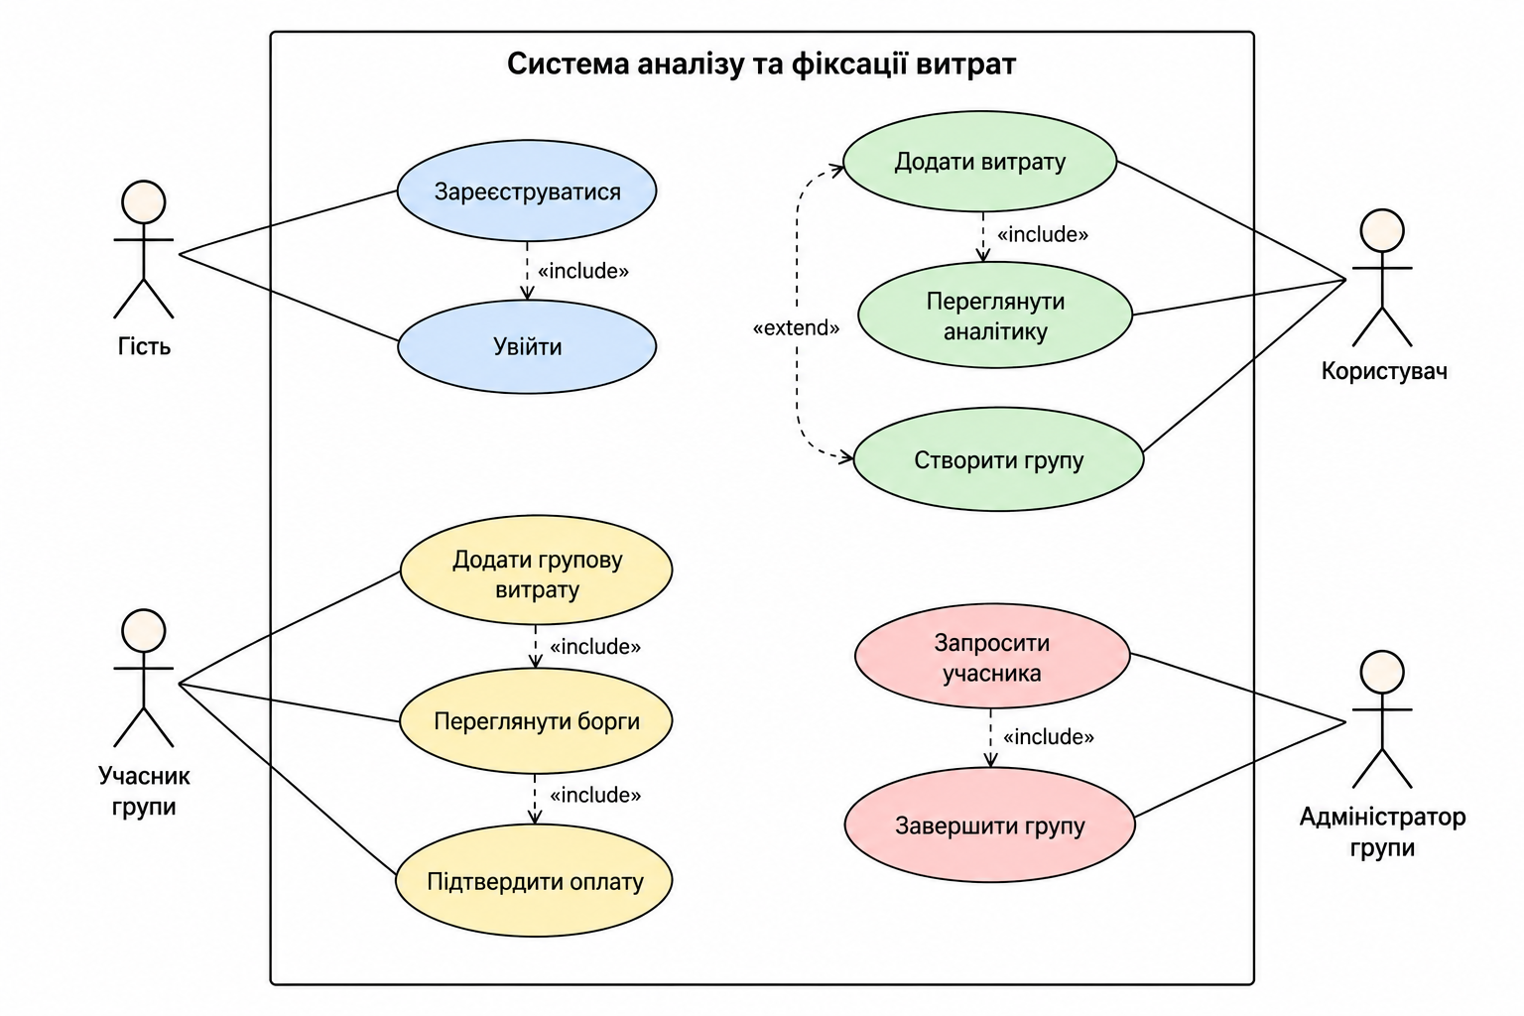

7.2. Class Diagram
Основні класи: User(id, email, passwordHash, preferredCurrency); Expense(id, payerId, amount, currency, description, categoryId, groupId); Category(id, name); Group(id, name, baseCurrency, status); GroupMember(groupId, userId, role); ExpenseShare(expenseId, userId, amount); Settlement(groupId, debtorId, creditorId, amount, status); MLPrediction(expenseId, suggestedCategoryId, confidence). Зв’язки: User 1:N Expense; Group 1:N Expense; Group M:N User через GroupMember; Expense 1:N ExpenseShare; Group 1:N Settlement.

7.3. Sequence Diagram
Користувач → Web UI: створити групову витрату; Web UI → API: POST /groups/{id}/expenses; API → Auth: перевірити членство; API → ML: отримати категорію; API → Web UI: запропонувати категорію; Користувач → Web UI: підтвердити; Web UI → API: зберегти; API → PostgreSQL: записати витрату й частки; API → Web UI: повернути оновлені баланси. 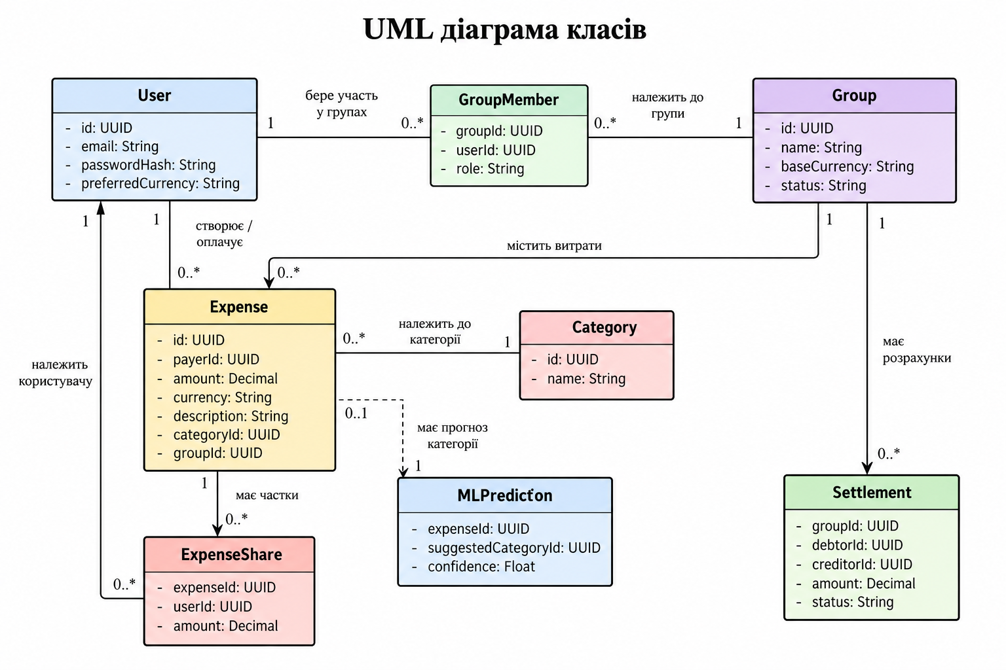

7.4. Activity Diagram
Початок → завершення подорожі → завантаження витрат → обчислення балансів → [борги відсутні?] → так: підсумковий звіт; ні: сформувати перекази → підтвердити погашення → повторно обчислити баланси → підсумковий звіт.
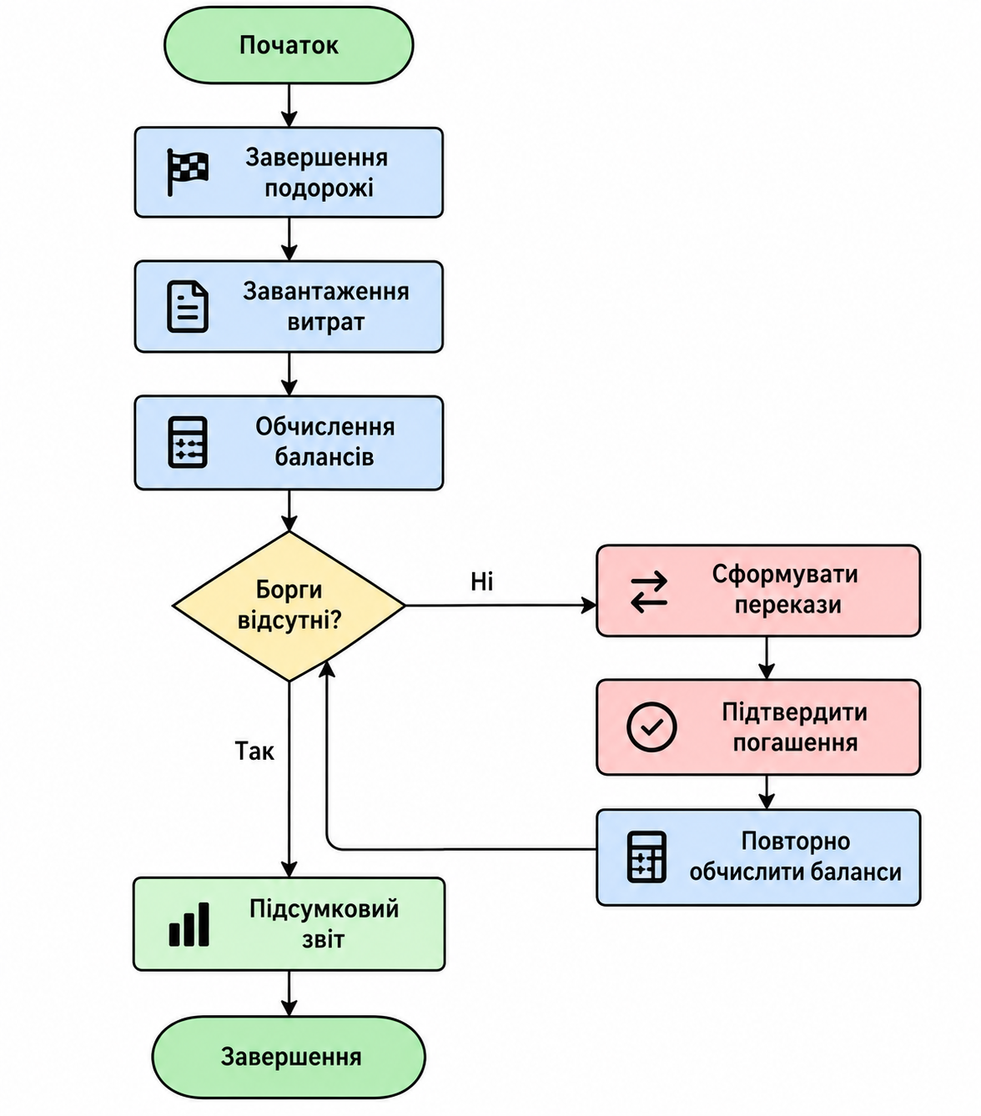

8. Зовнішні інтерфейси
API реалізується на FastAPI та описується специфікацією OpenAPI 3.0.3. Захищені маршрути використовують Bearer-токен; поточний demo-token є лише демонстраційним, а повноцінна JWT-автентифікація та RBAC залишаються вимогами до розробки.
Групові API SpendWise — POST /api/groups, POST /api/groups/{id}/expenses, GET /api/groups/{id}/balances, GET /api/groups/{id}/settlements — залишаються запланованими інтерфейсами. У другому документі ці маршрути не описані, тому їхні контракти й помилки потрібно визначити окремо.
Поточні обмеження реалізації: автоматичний rate limiting і повноцінний RBAC відсутні; 500 не гарантовано має формат Problem; AI-маршрути повертають 503; витрати та категорії наразі зберігаються в оперативній пам’яті.
Формат помилок: application/problem+json. Поля: type, title, status, code, detail, instance, traceId; додатково errors для помилок полів та retryAfterSeconds за потреби. Основні статуси: 400 — запит; 401 — автентифікація; 403 — доступ; 404 — відсутній ресурс; 409 — конфлікт; 422 — валідація; 429 — ліміт; 500 — сервер; 503 — залежність недоступна.
Наведені HTTP-статуси — задекларований контракт OpenAPI, а не підтвердження реалізації кожного сценарію в main.py.
Метод | Endpoint | Призначення | HTTP-статуси
POST | /api/auth/register | Реєстрація | 400, 409, 422, 429, 500
POST | /api/auth/login | Вхід | 400, 401, 422, 429, 500
GET | /api/expenses | Історія витрат | 400, 401, 403, 422, 500
POST | /api/expenses | Нова витрата | 400, 401, 403, 404, 409, 422, 429, 500
POST | /api/expenses/natural-language | Введення витрати природною мовою (AI ще недоступний) | 400, 401, 403, 422, 429, 500, 503
GET | /api/expenses/{expenseId} | Деталі витрати | 400, 401, 403, 404, 500
PUT | /api/expenses/{expenseId} | Оновлення витрати | 400, 401, 403, 404, 409, 422, 500
DELETE | /api/expenses/{expenseId} | Видалення витрати | 401, 403, 404, 409, 500
GET | /api/categories | Список категорій | 401, 403, 500
POST | /api/categories | Створення категорії | 400, 401, 403, 409, 422, 429, 500
PUT | /api/categories/{category_id} | Оновлення категорії | 401, 404, 422, 500
DELETE | /api/categories/{category_id} | Видалення категорії | 401, 404, 500
GET | /api/analytics/summary | Загальна аналітика | 400, 401, 403, 422, 429, 500
GET | /api/analytics/by-category | Аналітика за категоріями | 401, 403, 422, 429, 500
POST | /api/expenses/{expenseId}/classify | ML-класифікація (AI ще недоступний) | 401, 403, 404, 409, 422, 429, 500, 503
GET | /api/health | Перевірка стану API | 200 (успіх)

9. Вимоги до ML-модуля
Вхід: опис транзакції українською мовою, за потреби назва продавця. Вихід: категорія, confidence та версія моделі. Базовий підхід — TF-IDF + Logistic Regression; альтернативний — багатомовні sentence embeddings із класифікатором. Для оцінки використовуються precision, recall, accuracy, macro-F1 і матриця помилок. Користувач може виправити прогноз; використання виправлень для донавчання допускається лише за належної згоди.

10. Верифікація і тестування
Тест | Перевірка | Очікуваний результат
TC-01 | Реєстрація та вхід | Авторизований доступ
TC-02 | Додавання витрати | Збережений запис
TC-03 | ML-категоризація | Категорія і confidence
TC-04 | 100 грн на трьох | 33,34 + 33,33 + 33,33
TC-05 | Розрахунок прикладу подорожі | Перекази 1 300 та 1 900 грн
TC-06 | Сторонній запит до приватних даних | Відмова 403/404
TC-07 | Погашення боргу | Оновлення після підтвердження
TC-08 | Завершення групи | Блокування нових витрат

11. Перспективи розвитку
Подальші версії можуть включати імпорт банківських виписок, OCR-розпізнавання чеків, прогнозування витрат, конвертацію валют, мобільний застосунок та інтеграцію з платіжними системами. Першочерговим пріоритетом є правильність розрахунків і захист фінансової інформації.

12. Висновок
У роботі сформовано специфікацію вимог до SpendWise — вебсистеми персонального і групового фінансового обліку. Описано архітектуру, 22 функціональні та 12 нефункціональних вимог, користувацькі ролі, UML-моделі, підхід до ML-категоризації та механізм автоматичного розподілу боргів. Документ може використовуватися як основа для реалізації та тестування MVP.

Список використаних джерел
SRS Template. https://github.com/jam01/SRS-Template/blob/master/srs-template.md
SRS Example (USAID). https://pdf.usaid.gov/pdf_docs/Pnacu897.pdf
ISO/IEC/IEEE 29148 — Requirements engineering.
OMG UML Specification — Unified Modeling Language.
Smart Spend Tracker API — документація з обробки помилок (OpenAPI 3.0.3, FastAPI main.py).

